**«Арт – терапия – новый подход в развитии**

**детей с ОВЗ»**

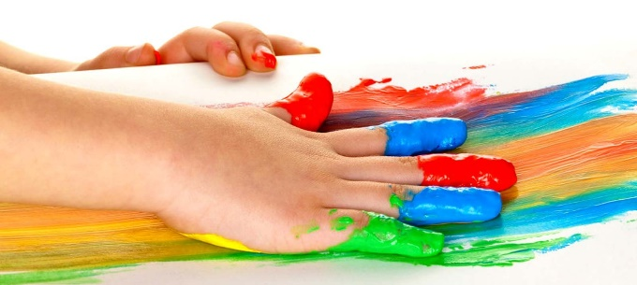

**Арт-терапия** (от англ. art — «искусство» + терапия) — направление в психотерапии и психологической коррекции, основанное на применении для терапии искусства и творчества.

*Метод арт-терапии в коррекционной работе позволяет получить позитивные результаты:*

1. Обеспечивает эффективное эмоциональное реагирование, придает ему (даже в случае агрессивного проявления) социально приемлемые, допустимые формы.
2. Облегчает процесс коммуникации для замкнутых, стеснительных или слабоориентированных на общение детей с ограниченными возможностями.
3. Дает возможность невербального контакта (опосредованного продуктом арт-терапии), способствует преодолению коммуникативных барьеров и психологических защит.
4. Создает благоприятные условия для развития произвольности и способности к саморегуляции.
5. Оказывает дополнительное влияние на осознание ребенком своих чувств, переживаний и эмоциональных состояний, создает предпосылки для регуляции эмоциональных состояний и реакций.
6. Существенно повышает личностную ценность, содействует формированию позитивной «Я-концепции» и повышению уверенности в себе за счет социального признания ценности продукта, созданного ребенком с ОВЗ.

**Цель арт-терапии** не создать объект искусства, а работать с собственным Я, с внутренним миром человека. Она фокусируется не на результате, а на процессе. Вот почему не обязательно иметь творческие навыки, чтобы пойти на арт-терапию или стать педагогом-психологом, практикующим эту технику в своей работе. Специалисту необходимо быть готовым к тому, чтобы не использовать директивные методы поведения. Важно находиться рядом и наблюдать, бережно следовать за ребенком, не навязывая свое видение мира, не загоняя в рамки.

С какими проблемами можно работать с помощью арт-терапии?

1. Повышение самооценки и уверенности в своих силах.
2. Снижение уровня стресса.
3. Преодоление депрессивных состояний и тревожных расстройств.
4. Преодоление возрастных кризисов.
5. Решение семейных конфликтов.
6. Повышение навыков коммуникации.
7. Самопознание (процессы, помогающие лучше понять свои жизненные цели, желания).
8. Проработка психологических травм.
9. Преодоление фобий.

**Принципы интерпретации в арт-терапии**

- Принцип детализации. мы обращаем внимание на каждую деталь в арт-терапевтическом процессе: сочетаемость цветов, линии, детали.

- Понимание контекста. Разбор внутренних и внешних факторов: степень психологической защиты, мировоззрение ребенка.

- Важность феноменологического исследования. Внимание направлено на телесные ощущения — что человек проживает во время арт-терапии.

- Признание многозначности (содержательной поливалентности) образов — исследуем работу, которая происходит во время арт-терапевтической сессии. Чувства, ощущения, эмоции, воспоминания, которые возникают у ребенка.

- Вскрытие проблемного психологического материала с одновременным вниманием к внутренним ресурсам автора — важно показать человеку, каким потенциалом он обладает.

*«В арт-терапии нет понятия „правильно“ и „неправильно“. Здесь не важно уметь рисовать. Важно только то, как человек проживает свои эмоции во время сеанса, как он передает их в своей работе».*

**Этапы арт-терапии**

1. Подготовительный этап. Если вы работаете с ребенком с ОВЗ, важно встретиться с родителями, проговорить методы, которые вы будете использовать.
2. Основной этап — работа с ребенком. Формирование системы психотерапевтических отношений и начало изобразительной деятельности малыша.
3. Укрепление и развитие психотерапевтических отношений и наиболее продуктивная изобразительная деятельность. Какие краски, карандаши, пластилин или другие материалы хочет использовать ребенок? Предоставьте ему выбор.
4. Завершающий этап (терминация).

*«Арт-терапия не то же самое, что творчество. Когда мы рисуем, мы расслабляемся, снимаем эмоциональное напряжение, но арт-терапия — это петля в реальность: продукт творчества ребенка должен быть облачен в слова. Вы обсуждаете каждую деталь его произведения, рассматриваете и изучаете ее с ребенком».*

**Методы арт-терапевтического процесса**

1. Изотерапия — рисование красками, карандашами, пальчиковыми красками.
2. Цветотерапия (хромотерапия) — направление, при котором используется воздействие цветовой гаммы.
3. Библиотерапия (сказкотерапия) — чтение сказок, пересказ, сочинение собственных историй, в которых главный герой — сам ребенок.
4. Песочная терапия.
5. Терапия водой.
6. Игротерапия.
7. Драматерапия — отыгрывание с помощью постановок негативных ситуаций, которые могут появляться в жизни детей.
8. Танцевально-двигательная терапия.
9. Куклотерапия — использование театра, пальчиковых кукол.
10. Фототерапия — относительно новое направление, берет свое начало в 1970-х годах. Вызывает целую гамму эмоций, особенно у детей с ОВЗ.
11. МАК-терапия — психотерапевтические сеансы с применением метафорических карт.

**Техники арт-терапии**

1. *Техника «Мандала»*

Цель: расшифровка (диагностика) и коррекция эмоционального состояния ребенка. Материалы: листы А4 или А3, средства рисования, заготовки в виде круга, ноутбук или ПК. Техника очень информативная, ресурсная. Это мягкий способ диагностики состояния ребенка. Своеобразный автопортрет личности, который расскажет об отношении к самому себе, к миру и к окружающим.

1. *Техника «Фототерапия»*

Цель и задачи: развивает творческие способности; расширяет кругозор; помогает замечать происходящее вокруг; учит жить «здесь и сейчас»; рушит шаблонное мышление; повышает уверенность в себе; позволяет понять свой внутренний мир; устраняет тревожные мысли, страхи, депрессивные состояния; снимает нервное напряжение; помогает отвлечься; улучшает взаимоотношения с близкими. Материалы: фотоаппарат, смартфон, флеш-карта, ноутбук или ПК. «С помощью фототерапии мы позволяем ребенку создавать собственный продукт, работать со сложной техникой и принимать более серьезную ответственность за свои действия». Основные задачи Обогащение эмоционально-образной сферы детей. Снижение тревожности, преодоление страха и неуверенности, повышение самооценки. Развитие художественного мышления, фантазии и воображения. Овладение изобразительными навыками. Развитие художественно-творческой активности. Работать таким методом можно с детьми разного возраста, начиная с трех лет.

1. *Техника «Мобильный фоторепортаж»*

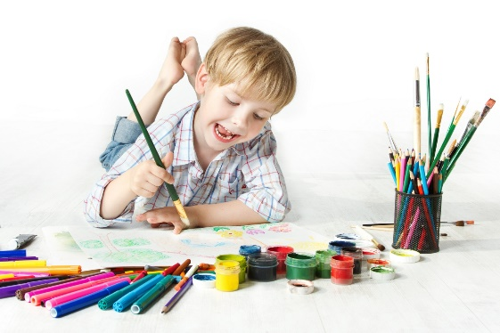Цель: повторное переживание события с целью его отреагирования, получения эмоционально положительного ресурса, поиска новых смыслов, снятие психоэмоционального напряжения, связанного с событиями прошлого или настоящего, построение жизненной перспективы. Примерные темы фотомарафона: «Один день из жизни моей семьи» , «Первый день каникул» , «Один день из моей жизни», «Один день из жизни моего класса», «Перемена в школе» , «Ура, дискотека!» , «Экзамен» и др. «Техника поможет увидеть взаимоотношения в семье, посмотреть, какое эмоциональное пространство окружает ребенка. Технику можно использовать и для диагностики, и для коррекции состояния детей». Формат работы: индивидуальный; групповой. Ход работы: Подростку предлагается сделать серию снимков. Это должна быть фотохроника заданного темой события. Отпечатанные снимки располагаются на листе ватмана по хронологии события. Каждой фотографии необходимо придумать свою рамку и название. Затем автор представляет свой фоторепортаж. При работе в группе фоторепортажи могут рассматриваться и обсуждаться.

1. *Техника «Арт и Фото»*

Цель: социальная идентификация, развитие вариативности мышления, получение Эмоционально положительного ресурса, поиски новых смыслов, снятие психоэмоционального напряжения, связанного с неприятием отдельных черт своей личности и личностей родителей, развитие интереса к себе, повышение самооценки, коррекция детско-родительских отношений.

5*. МАК-терапия*

Метафорические ассоциативные карты (МАК) — это особый вид арт-терапии, основывающийся на принципах проективных методик. Важен не заложенный изначально психотерапевтом в картинку смысл, а душевный отклик каждого клиента на попавшуюся ему картинку. Проекция — это когда мы чему-то снаружи присваиваем свойства того, что у нас внутри. Именно так карты позволяют увидеть внутренний мир ребенка.

*Информацию подготовил:*

*учитель-логопед, учитель – дефектолог Е.А.Галанина*